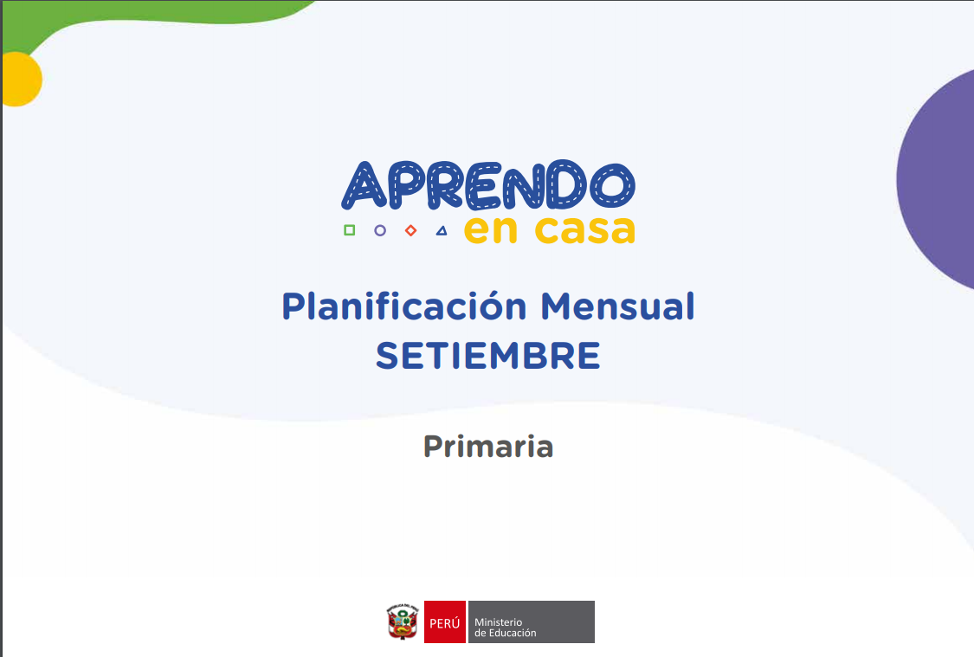

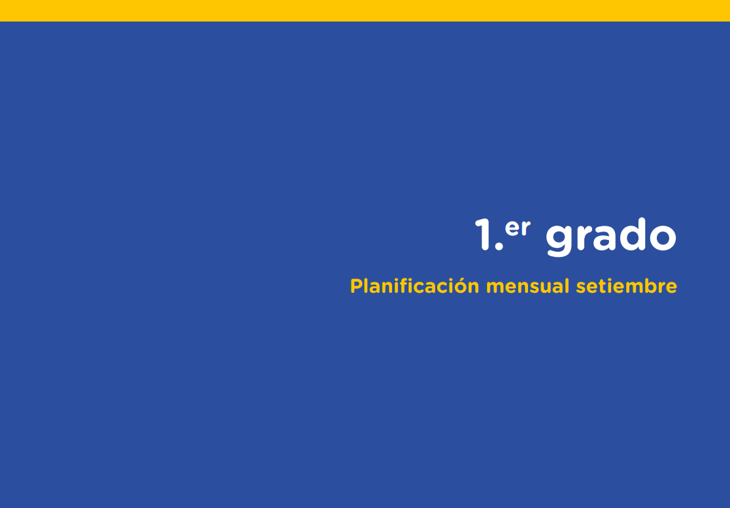
1. er grado - Semanas 22 y 23 Web, TV y Radio (del 31 de agosto al 11 de setiembre)
Experiencia de aprendizaje: Juegos para convivir mejor
En estas dos semanas, las niñas y niños aprenderán cómo organizar mejor sus tiempos, reorganizar sus tareas según lo que es posible hacer en el día y en la noche y cómo alternar momentos de juego con sus actividades, disfrutando en familia. Al finalizar la experiencia de aprendizaje, compartirán todo lo aprendido presentando la reorganización de su horario de actividades diarias, el cual favorecerá su organización personal y la convivencia en familia.
Experiencia de aprendizaje de Educación Intercultural Bilingüe:
Participamos criando la diversidad desde la chacra familiar y comunal En esta época las familias de nuestras comunidades andinas y amazónicas realizan actividades en las chacras y los bosques. Pero vemos una dificultad, la variedad de semillas y productos obtenidos de la cosecha ha ido disminuyendo con el tiempo. ¿Cómo podemos preservar la variedad de semillas que se crían para sembrar y cosechar, en familia y comunidad? Las niñas y niños contarán oralmente y escribirán sus ideas sobre la preservación y crianza de semillas en la chacra y en el bosque, reflexionando junto a su familia para lograr una convivencia plena
EJE | ÁREA | Competencias
 |  | Nombre | WEB | TV | RADIO
Convivencia en el hogar | Comunicación | Se comunica oralmente en su lengua materna | X |  | X
 |  | Lee diversos tipos de textos escritos en su lengua materna | X |  | X
 |  | Escribe diversos tipos de textos en su lengua materna | X |  | X
 | Castellano como segunda lengua | Se comunica oralmente en castellano como su segunda lengua |  |  | X
 | Personal Social | Construye su identidad |  |  | X
 |  | Convive y participa democráticamente en la búsqueda del bien común | X | X | X
 | Matemática | Resuelve problemas de cantidad | X | X | X
 |  | Resuelve problemas de gestión de datos e incertidumbre |  |  | X
 | x Ciencia y Tecnología | Indaga mediante métodos científicos para construir conocimientos | X |  | X
 |  | Explica el mundo físico basándose en conocimientos sobre los seres vivos, materia y energía, biodiversidad, Tierra y universo | X | X | X
 | Arte y Cultura | Crea proyectos desde los lenguajes artísticos | X
 | Educación Física | Interactúa a través de sus habilidades socio motrices | X
 | Transversal | Gestiona su aprendizaje de manera autónoma |  |  | x
 |  | Se desenvuelve en entornos virtuales generados por las TIC | X

1. er grado - Semanas 24 y 25 Web, TV y Radio (del 14 al 25 de setiembre)
Experiencia de aprendizaje: Juegos para convivir mejor
En estas dos semanas, las niñas y los niños aprenderán cómo organizar mejor sus tiempos, a reorganizar sus tareas según lo que se puede hacer en el día y en la noche, y cómo alternar momentos de juego en sus actividades y disfrutar en familia. Al finalizar la experiencia de aprendizaje, compartirán todo lo aprendido a través de la presentación de la reorganización de su horario de actividades diarias, el cual favorecerá su organización personal y la convivencia en familia.
Experiencia de aprendizaje de Educación Intercultural Bilingüe: Participamos criando la diversidad desde la chacra familiar y comunal
En esta época las familias de nuestras comunidades andinas y amazónicas realizan actividades en las chacras y los bosques. Pero vemos una dificultad, la variedad de semillas y productos obtenidos de la cosecha ha ido disminuyendo con el tiempo. ¿Cómo podemos preservar la variedad de semillas que se crían para sembrar y cosechar, en familia y comunidad? Las niñas y niños contarán oralmente y escribirán sus ideas sobre la preservación y crianza de semillas en la chacra y en el bosque, reflexionando junto a su familia para lograr una convivencia plena.
EJE | ÁREA | Competencias
 |  | Nombre | WEB | TV | RADIO
Convivencia en el hogar | Comunicación | Se comunica oralmente en su lengua materna |  | x | x
 |  | Lee diversos tipos de textos escritos en su lengua materna | x | x | x
 |  | Escribe diversos tipos de textos en su lengua materna | x | x | x
 | Castellano como segunda lengua | Se comunica oralmente en castellano como su segunda lengua |  |  | x
 | Personal Social | Construye su identidad |  |  | x
 |  | Convive y participa democráticamente en la búsqueda del bien común | x | x | x
 | Matemática | Resuelve problemas de cantidad | x |  | x
 |  | Resuelve problemas de gestión de datos e incertidumbre |  | x | x
 | Ciencia y Tecnología | Explica el mundo físico basándose en conocimientos sobre los seres vivos, materia y energía, biodiversidad, Tierra y universo | x | x | x
 | Arte y Cultura | Crea proyectos desde los lenguajes artísticos | x
 | Educación Física | Asume una vida saludable | x
 | Transversal | Gestiona su aprendizaje de manera autónoma |  |  | x
 |  | x Se desenvuelve en entornos virtuales generados por las TIC | x

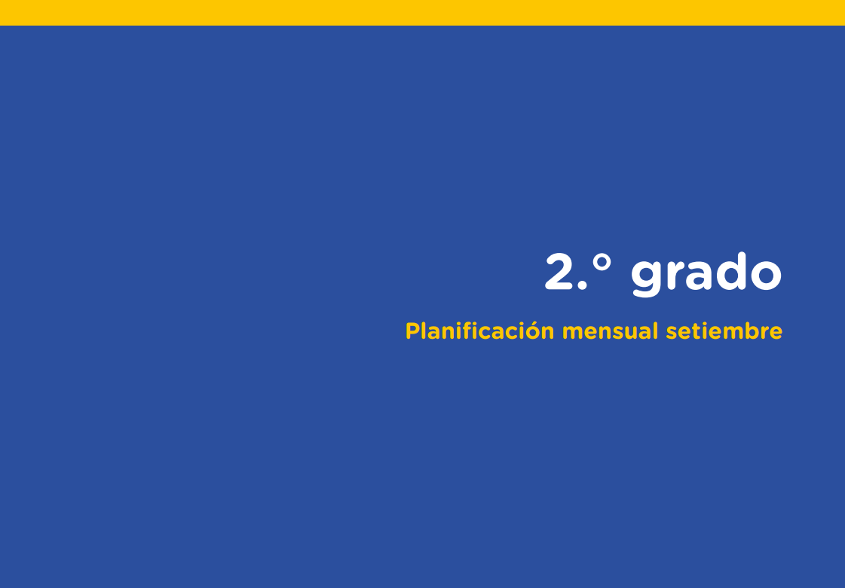
2. grado - Semanas 22 y 23 Web, TV y Radio (del 31 de agosto al 11 de setiembre)
Experiencia de aprendizaje: Juegos para convivir mejor
En estas dos semanas, las niñas y niños aprenderán cómo organizar mejor sus tiempos, reorganizar sus tareas según lo que es posible hacer en el día y en la noche y cómo alternar momentos de juego con sus actividades, disfrutando en familia. Al finalizar la experiencia de aprendizaje, compartirán todo lo aprendido presentando la reorganización de su horario de actividades diarias, el cual favorecerá su organización personal y la convivencia en familia.
Experiencia de aprendizaje de Educación Intercultural Bilingüe:
Participamos criando la diversidad desde la chacra familiar y comunal En esta época las familias de nuestras comunidades andinas y amazónicas realizan actividades en las chacras y los bosques. Pero vemos una dificultad, la variedad de semillas y productos obtenidos de la cosecha ha ido disminuyendo con el tiempo. ¿Cómo podemos preservar la variedad de semillas que se crían para sembrar y cosechar, en familia y comunidad? Las niñas y niños contarán oralmente y escribirán sus ideas sobre la preservación y crianza de semillas en la chacra y en el bosque, reflexionando junto a su familia para lograr una convivencia plena
EJE | ÁREA | Competencias
 |  | Nombre | WEB | TV | RADIO
Convivencia en el hogar | Comunicación | Se comunica oralmente en su lengua materna | X |  | X
 |  | Lee diversos tipos de textos escritos en su lengua materna | X |  | X
 |  | Escribe diversos tipos de textos en su lengua materna |  |  | X
 | Castellano como segunda lengua | Se comunica oralmente en castellano como su segunda lengua |  |  | X
 | Personal Social | Construye su identidad |  |  | X
 |  | Convive y participa democráticamente en la búsqueda del bien común | X | X | X
 | Matemática | Resuelve problemas de cantidad | X | X | X
 |  | Resuelve problemas de regularidad equivalencia y cambio | x
 |  | Resuelve problemas de gestión de datos e incertidumbre |  |  | X
 | x Ciencia y Tecnología | Indaga mediante métodos científicos para construir conocimientos | X
 |  | Explica el mundo físico basándose en conocimientos sobre los seres vivos, materia y energía, biodiversidad, Tierra y universo | X | X | X
 | Arte y Cultura | Crea proyectos desde los lenguajes artísticos | X
 | Educación Física | Interactúa a través de sus habilidades socio motrices | X
 | Transversal | Gestiona su aprendizaje de manera autónoma |  |  | x
 |  | Se desenvuelve en entornos virtuales generados por las TIC | X
2. grado - Semanas 24 y 25 Web, TV y Radio (del 14 al 25 de setiembre)
Experiencia de aprendizaje: Cuidando nuestra salud, cuidamos a nuestra familia
A través de la información que recibimos por los medios de comunicación y el entorno, nos enteramos de la exposición y el riesgo de las enfermedades, así como de los cuidados que debemos tener. Y son las vacunas las grandes aliadas para mitigar y prevenir diferentes riesgos para la salud, desde que nacemos. ¿Cómo podemos difundir los beneficios de las vacunas para mantener una buena salud? ¿Qué hábitos y cuidados debemos seguir practicando para cuidar nuestra salud? Durante estas dos semanas, leerán e indagarán acerca de las vacunas y escribirán textos para difundir sus beneficios en el cuidado de la salud de todas y todos. Así mismo, reflexionarán sobre la importancia de seguir practicando hábitos para el cuidado de su salud.
Experiencia de aprendizaje de Educación Intercultural Bilingüe: Practicamos secretos y prohibiciones de nuestra cultura para una buena convivencia en familia y comunidad
La vida en el mundo andino y amazónico está entramada de secretos y prohibiciones para alcanzar el buen vivir en familia y comunidad. En el mes de setiembre, las familias de los pueblos andinos están inmersas en las actividades de la chacra y la realización de tejidos e inicio de la siembra. Por otro lado, en la Amazonía recogen frutos y semillas, siembran, pescan, entre otras. Algunas personas están dejando de practicar los secretos y prohibiciones culturales en estas actividades cotidianas. ¿Cómo podemos sensibilizar a la familia y comunidad para que valoren y sigan practicando los secretos y prohibiciones culturales al realizar las actividades cotidianas? Las niñas y niños contarán oralmente y escribirán sobre la importancia y la práctica de los secretos y prohibiciones culturales, con relación a las actividades de la chacra, el bosque o el río para compartirlo con la familia y comunidad.
EJE | ÁREA | Competencias
 |  | Nombre | WEB | TV | RADIO
Convivencia en el hogar | Comunicación | Se comunica oralmente en su lengua materna |  | x | x
 |  | Lee diversos tipos de textos escritos en su lengua materna | x | x | x
 |  | Escribe diversos tipos de textos en su lengua materna | x | x | x
 | Castellano como segunda lengua | Se comunica oralmente en castellano como su segunda lengua |  |  | x
 | Personal Social | Construye su identidad |  |  | x
 |  | Convive y participa democráticamente en la búsqueda del bien común | x | x | x
 | Matemática | Resuelve problemas de cantidad | x |  | x
 |  | Resuelve problemas de gestión de datos e incertidumbre |  | x | x
 | Ciencia y Tecnología | Explica el mundo físico basándose en conocimientos sobre los seres vivos, materia y energía, biodiversidad, Tierra y universo | x | x | x
 | Arte y Cultura | Crea proyectos desde los lenguajes artísticos | x
 | Educación Física | Asume una vida saludable | x
 | Transversal | Gestiona su aprendizaje de manera autónoma |  |  | x
 |  | x Se desenvuelve en entornos virtuales generados por las TIC | x
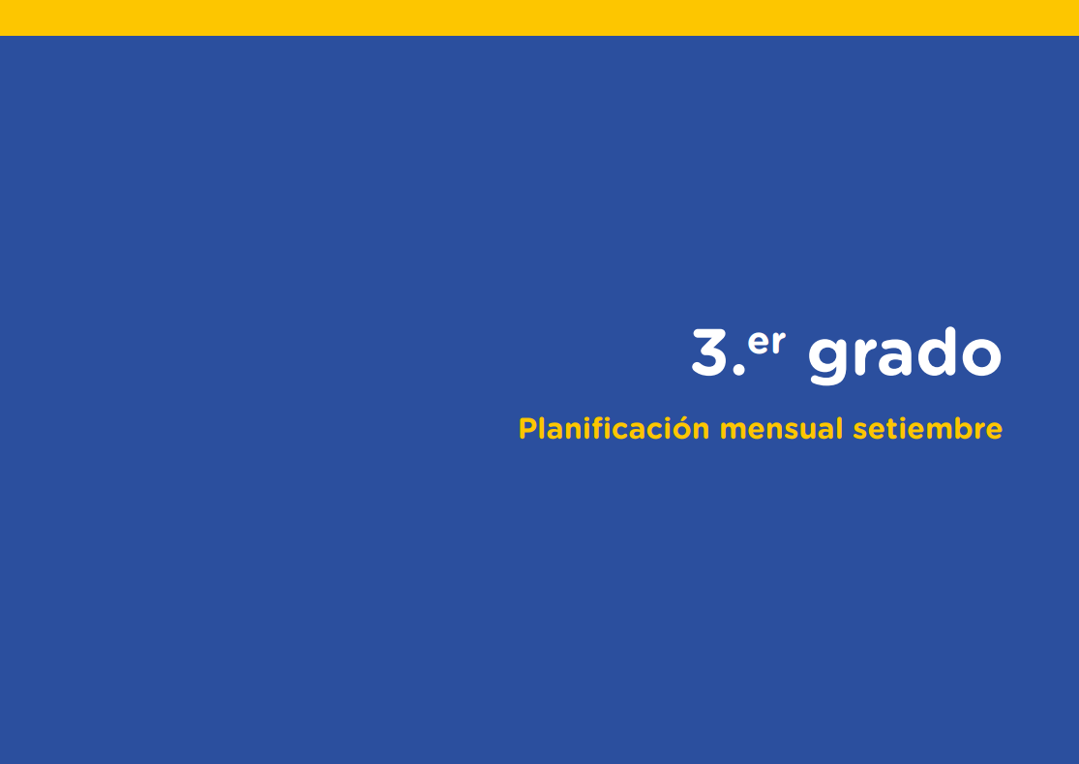
3. grado - Semanas 22 y 23 Web, TV y Radio (del 31 de agosto al 11 de setiembre)
Experiencia de aprendizaje: Juegos y estrategias para convivir mejor
Las niñas y niños aprenderán cómo organizar mejor sus tiempos, reorganizar sus tareas según lo que es posible hacer en el día y en la noche, y a alternar momentos de juego en sus actividades diarias, disfrutando en familia. Para ello, indagarán y reflexionarán sobre el tiempo en diferentes partes del mundo. Descubrirán cómo influye el día y la noche en la vida de las personas y los seres vivos. Asimismo, organizarán de manera adecuada las actividades que realizan diariamente para una mejor convivencia familiar. Al finalizar la experiencia de aprendizaje, compartirán todo lo aprendido presentando una “Galería del día y la noche”.
Experiencia de aprendizaje de Educación Intercultural Bilingüe: Participamos criando la diversidad desde la chacra familiar y comunal
En esta época las familias de nuestras comunidades andinas y amazónicas realizan actividades en las chacras y los bosques. Pero vemos una dificultad, la variedad de semillas y productos obtenidos de la cosecha ha ido disminuyendo con el tiempo. ¿Cómo podemos preservar la variedad de semillas que se crían para sembrar y cosechar, en familia y comunidad? Las niñas y niños contarán oralmente y escribirán sus ideas sobre la preservación y crianza de semillas en la chacra y en el bosque, reflexionando junto a su familia para lograr una convivencia plena.
EJE | ÁREA | Competencias
 |  | Nombre | WEB | TV | RADIO
Convivencia en el hogar | Comunicación | Se comunica oralmente en su lengua materna | x |  | x
 |  | Lee diversos tipos de textos escritos en su lengua materna | x | x | x
 |  | Escribe diversos tipos de textos en su lengua materna | x | x | x
 | Castellano como segunda lengua | Se comunica oralmente en castellano como su segunda lengua |  |  | x
 |  | Escribe diversos tipos de texto en castellano como segunda lengua |  |  | x
 | Personal Social | Construye su identidad | x
 |  | Convive y participa democráticamente en la búsqueda del bien común | x
 | Matemática | Resuelve problemas de cantidad | x |  | x
 |  | Resuelve problemas de forma, movimiento y localización |  | x
 |  | Resuelve problemas de gestión de datos e incertidumbre |  |  | x
 | x Ciencia y Tecnología | Explica el mundo físico basándose en conocimientos sobre los seres vivos, materia y energía, biodiversidad, Tierra y universo | x | x | x
 | Arte y Cultura | Crea proyectos desde los lenguajes artísticos | x
 | Educación Física | Interactúa a través de sus habilidades socio motrices | x
 | Transversal | Gestiona su aprendizaje de manera autónoma |  |  | x
 |  | Se desenvuelve en entornos virtuales generados por las TIC | x

3. grado - Semanas 24 y 25 Web, TV y Radio (del 14 al 25 de setiembre)
Experiencia de aprendizaje: Cuidando nuestra salud, cuidamos a nuestra familia
La prevención es la mejor forma de cuidar nuestra salud y el bienestar de nuestras familias. Para ello debemos informarnos y estar preparados. ¿Cómo podemos asumir medidas de prevención con responsabilidad y participación de todas y todos? Investigarás sobre la importancia de las campañas de vacunación y cómo impactan en tu salud y la salud pública. Redactarás acerca de la importancia del cuidado de la salud y las medidas que se pueden tomar para ello.
Experiencia de aprendizaje de Educación Intercultural Bilingüe: Practicamos secretos y prohibiciones de nuestra cultura para una buena convivencia en familia y comunidad
La vida en el mundo andino y amazónico está entramada de secretos y prohibiciones para alcanzar el buen vivir en familia y comunidad. En el mes de setiembre, las familias de los pueblos andinos están inmersas en las actividades de la chacra y la realización de tejidos e inicio de la siembra. Por otro lado, en la Amazonía recogen frutos y semillas, siembran, pescan, entre otras. Algunas personas están dejando de practicar los secretos y prohibiciones culturales en estas actividades cotidianas. ¿Cómo podemos sensibilizar a la familia y comunidad para que valoren y sigan practicando los secretos y prohibiciones culturales al realizar las actividades cotidianas? Las niñas y niños contarán oralmente y escribirán sobre la importancia y la práctica de los secretos y prohibiciones culturales, con relación a las actividades de la chacra, el bosque o el río para compartirlo con la familia y comunidad.
EJE | ÁREA | Competencias
 |  | Nombre | WEB | TV | RADIO
Convivencia en el hogar | Comunicación | Se comunica oralmente en su lengua materna | x | x | x
 |  | Lee diversos tipos de textos escritos en su lengua materna | x | x | x
 |  | Escribe diversos tipos de textos en su lengua materna | x | x | x
 | Castellano como segunda lengua | Se comunica oralmente en castellano como su segunda lengua |  |  | x
 |  | Escribe diversos tipos de texto en castellano como segunda lengua |  |  | x
 | Personal Social | Construye su identidad |  |  | x
 |  | Convive y participa democráticamente en la búsqueda del bien común | x | x | x
 | Matemática | Resuelve problemas de cantidad | x |  | x
 |  | Resuelve problemas de gestión de datos e incertidumbre |  | x | x
 | Ciencia y Tecnología | Explica el mundo físico basándose en conocimientos sobre los seres vivos, materia y energía, biodiversidad, Tierra y universo | x | x
 | Arte y Cultura | Crea proyectos desde los lenguajes artísticos | x
 | Educación Física | Asume una vida saludable | x
 | Transversal | Gestiona su aprendizaje de manera autónoma |  |  | x
 |  | x Se desenvuelve en entornos virtuales generados por las TIC | x

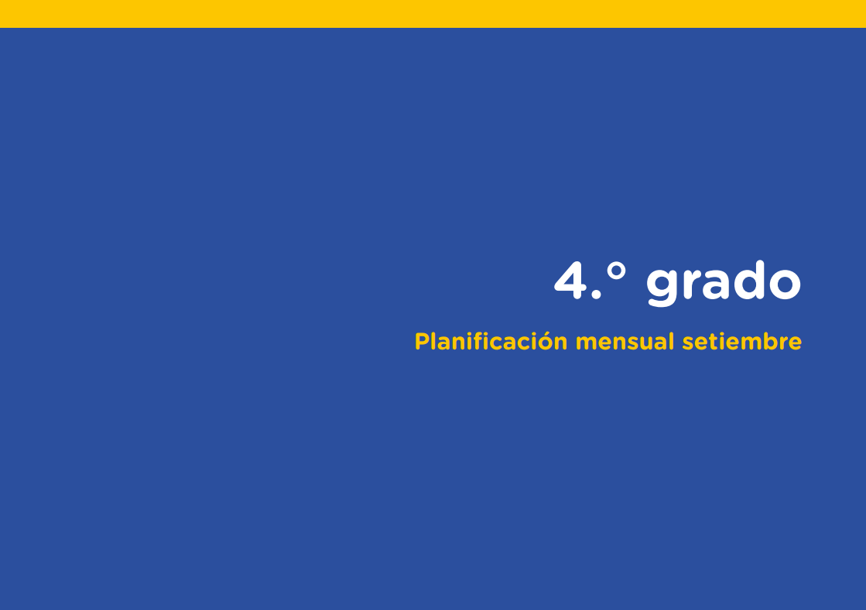
4. grado - Semanas 22 y 23 Web, TV y Radio (del 31 de agosto al 11 de setiembre)
Experiencia de aprendizaje: Juegos y estrategias para convivir mejor
Las niñas y niños aprenderán cómo organizar mejor sus tiempos, reorganizar sus tareas según lo que es posible hacer en el día y en la noche, y a alternar momentos de juego en sus actividades diarias, disfrutando en familia. Para ello, indagarán y reflexionarán sobre el tiempo en diferentes partes del mundo. Descubrirán cómo influye el día y la noche en la vida de las personas y los seres vivos. Asimismo, organizarán de manera adecuada las actividades que realizan diariamente para una mejor convivencia familiar. Al finalizar la experiencia de aprendizaje, compartirán todo lo aprendido presentando una “Galería del día y la noche”.
Experiencia de aprendizaje de Educación Intercultural Bilingüe: Participamos criando la diversidad desde la chacra familiar y comunal
En esta época las familias de nuestras comunidades andinas y amazónicas realizan actividades en las chacras y los bosques. Pero vemos una dificultad, la variedad de semillas y productos obtenidos de la cosecha ha ido disminuyendo con el tiempo. ¿Cómo podemos preservar la variedad de semillas que se crían para sembrar y cosechar, en familia y comunidad? Las niñas y niños contarán oralmente y escribirán sus ideas sobre la preservación y crianza de semillas en la chacra y en el bosque, reflexionando junto a su familia para lograr una convivencia plena.
EJE | ÁREA | Competencias
 |  | Nombre | WEB | TV | RADIO
Convivencia en el hogar | Comunicación | Se comunica oralmente en su lengua materna | x |  | x
 |  | Lee diversos tipos de textos escritos en su lengua materna | x | x | x
 |  | Escribe diversos tipos de textos en su lengua materna | x |  | x
 | Castellano como segunda lengua | Se comunica oralmente en castellano como su segunda lengua |  |  | x
 |  | Escribe diversos tipos de texto en castellano como segunda lengua |  |  | x
 | Personal Social | Construye su identidad | x
 |  | Convive y participa democráticamente en la búsqueda del bien común | x
 | Matemática | Resuelve problemas de cantidad | x |  | x
 |  | Resuelve problemas de forma, movimiento y localización |  | x
 |  | Resuelve problemas de gestión de datos e incertidumbre |  |  | x
 | x Ciencia y Tecnología | Explica el mundo físico basándose en conocimientos sobre los seres vivos, materia y energía, biodiversidad, Tierra y universo | x | x | x
 | Arte y Cultura | Crea proyectos desde los lenguajes artísticos | x
 | Educación Física | Interactúa a través de sus habilidades socio motrices | x
 | Transversal | Gestiona su aprendizaje de manera autónoma |  |  | x
 |  | Se desenvuelve en entornos virtuales generados por las TIC | x

4. grado - Semanas 24 y 25 Web, TV y Radio (del 14 al 25 de setiembre)
Experiencia de aprendizaje: Cuidando nuestra salud, cuidamos a nuestra familia
Conseguir tu bienestar y el de tu familia, también implica poner en práctica medidas de prevención que garanticen el buen estado de salud de todas y todos. Es por ello, que debemos informarnos sobre algunas medidas de prevención que contribuyan y garanticen la salud y bienestar de las familias. ¿Cómo podemos asumir medidas de prevención con responsabilidad y participación de todas y todo? Para ello, investigarás sobre la importancia de las campañas de vacunación y como estas pueden tener un impacto en tu salud y en la salud pública. Finalmente, escribirás una carta pública, acerca de la importancia del cuidado de la salud y las medidas para ello.
Experiencia de aprendizaje de Educación Intercultural Bilingüe: Practicamos secretos y prohibiciones de nuestra cultura para una buena convivencia en familia y comunidad
La vida en el mundo andino y amazónico está entramada de secretos y prohibiciones para alcanzar el buen vivir en familia y comunidad. En el mes de setiembre, las familias de los pueblos andinos están inmersas en las actividades de la chacra y la realización de tejidos e inicio de la siembra. Por otro lado, en la Amazonía recogen frutos y semillas, siembran, pescan, entre otras. Algunas personas están dejando de practicar los secretos y prohibiciones culturales en estas actividades cotidianas. ¿Cómo podemos sensibilizar a la familia y comunidad para que valoren y sigan practicando los secretos y prohibiciones culturales al realizar las actividades cotidianas? Las niñas y niños contarán oralmente y escribirán sobre la importancia y la práctica de los secretos y prohibiciones culturales, con relación a las actividades de la chacra, el bosque o el río para compartirlo con la familia y comunidad.
EJE | ÁREA | Competencias
 |  | Nombre | WEB | TV | RADIO
Convivencia en el hogar | Comunicación | Se comunica oralmente en su lengua materna | x | x | x
 |  | Lee diversos tipos de textos escritos en su lengua materna | x | x | x
 |  | Escribe diversos tipos de textos en su lengua materna | x | x | x
 | Castellano como segunda lengua | Se comunica oralmente en castellano como su segunda lengua |  |  | x
 |  | Escribe diversos tipos de texto en castellano como segunda lengua |  |  | x
 | Personal Social | Construye su identidad |  |  | x
 |  | Convive y participa democráticamente en la búsqueda del bien común | x | x | x
 | Matemática | Resuelve problemas de cantidad | x |  | x
 |  | Resuelve problemas de gestión de datos e incertidumbre |  | x | x
 | Ciencia y Tecnología | Explica el mundo físico basándose en conocimientos sobre los seres vivos, materia y energía, biodiversidad, Tierra y universo | x | x
 | Arte y Cultura | Crea proyectos desde los lenguajes artísticos | x
 | Educación Física | Asume una vida saludable | x
 | Transversal | Gestiona su aprendizaje de manera autónoma |  |  | x
 |  | x Se desenvuelve en entornos virtuales generados por las TIC | x

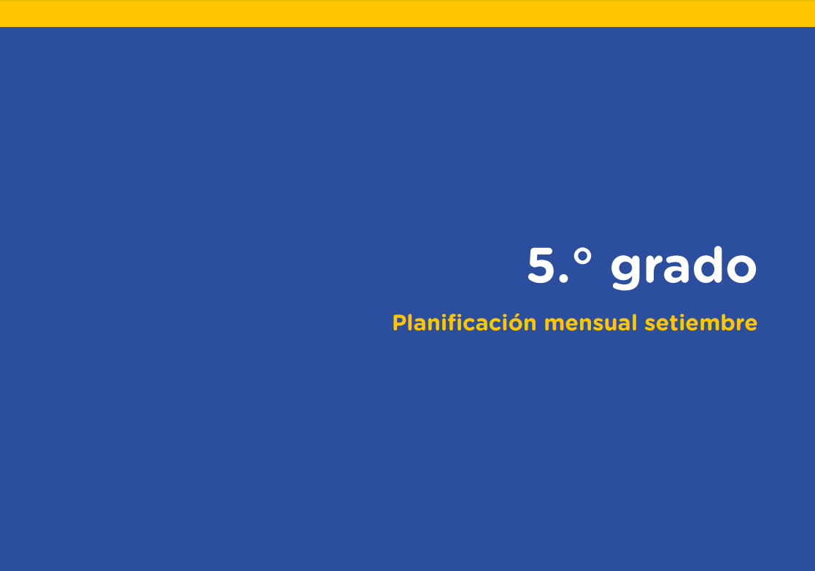
5. grado - Semanas 22 y 23 Web, TV y Radio (del 31 de agosto al 11 de setiembre)
Experiencia de aprendizaje: Expresamos a través del juego lo investigado sobre las estaciones
Las y los estudiantes recordarán la llegada de la primavera y cómo se recibía en la escuela. Es probable que hayan visto imágenes alusivas que muestren días soleados, cielo despejado, plantas que florecen y pájaros que cantan, y se pregunten: ¿en realidad es así? ¿Esta estación llega a diferentes lugares del país y del mundo al mismo tiempo? En estas dos semanas tendrán la oportunidad de indagar por qué se producen las estaciones, sus características y cómo influyen en los seres vivos. Con lo investigado, organizarán un juego para presentar sus hallazgos y promover la reflexión sobre ellos.
Experiencia de aprendizaje de Educación Intercultural Bilingüe:
Participamos criando la diversidad desde la chacra familiar y comunal En esta época las familias de nuestras comunidades andinas y amazónicas realizan actividades en las chacras y los bosques. Pero vemos una dificultad, la variedad de semillas y productos obtenidos de la cosecha ha ido disminuyendo con el tiempo. ¿Cómo podemos preservar la variedad de semillas que se crían para sembrar y cosechar, en familia y comunidad? Las niñas y niños contarán oralmente y escribirán sus ideas sobre la preservación y crianza de semillas en la chacra y en el bosque, reflexionando junto a su familia para lograr una convivencia plena.
EJE | ÁREA | Competencias
 |  | Nombre | WEB | TV | RADIO
Convivencia en el hogar | Comunicación | Se comunica oralmente en su lengua materna |  |  | x
 |  | Lee diversos tipos de textos escritos en su lengua materna | x | x | x
 |  | Escribe diversos tipos de textos en su lengua materna | x | x | x
 | Castellano como segunda lengua | Se comunica oralmente en castellano como su segunda lengua |  |  | x
 |  | Escribe diversos tipos de texto en castellano como segunda lengua |  |  | x
 | Personal Social | Construye su identidad |  |  | x
 |  | Convive y participa democráticamente en la búsqueda del bien común |  | x | x
 |  | Gestiona responsablemente el espacio y el ambiente | x | x
 | Matemática | Resuelve problemas de cantidad | x | x | x
 |  | Resolvemos problemas de regularidad, equivalencia y cambio | x | x
 |  | Resuelve problemas de gestión de datos e incertidumbre |  |  | x
 | x Ciencia y Tecnología | Explica el mundo físico basándose en conocimientos sobre los seres vivos, materia y energía, biodiversidad, Tierra y universo | x | x
 | Arte y Cultura | Crea proyectos desde los lenguajes artísticos | x | x
 |  | Asume una vida saludable |  | x
 | Educación Física | Interactúa a través de sus habilidades socio motrices | x
 | Transversal | Gestiona su aprendizaje de manera autónoma | x | x | x
 |  | Se desenvuelve en entornos virtuales generados por las TIC | x

5. grado - Semanas 24 y 25 Web, TV y Radio (del 14 al 25 de setiembre)
Experiencia de aprendizaje: Cuidando nuestra salud, cuidamos a nuestra familia
Actualmente se difunden diversas formas de prevenir y supuestas maneras de curar el COVID-19, tanto por medios masivos (TV, radio e internet) como por las historias que se cuentan entre la población. También se comentan posibles fechas en las que se contará con una vacuna. ¿Qué noticias sobre el cuidado de la salud circulan por los medios? ¿Toda la información es confiable? ¿Qué pueden hacer las familias para tomar buenas decisiones sobre el cuidado de la salud? En estas semanas reflexionarán sobre la importancia de contar con información confiable y las posibles consecuencias de tomar decisiones en base a información falsa o infundada. Elaborarán una cartilla de recomendaciones para el cuidado de la salud, sustentado en fuentes confiables.
Experiencia de aprendizaje de Educación Intercultural Bilingüe: Practicamos secretos y prohibiciones de nuestra cultura para una buena convivencia en familia y comunidad.
La vida en el mundo andino y amazónico está entramada de secretos y prohibiciones para alcanzar el buen vivir en familia y comunidad. En el mes de setiembre, las familias de los pueblos andinos están inmersas en las actividades de la chacra y la realización de tejidos e inicio de la siembra. Por otro lado, en la Amazonía recogen frutos y semillas, siembran, pescan, entre otras. Algunas personas están dejando de practicar los secretos y prohibiciones culturales en estas actividades cotidianas. ¿Cómo podemos sensibilizar a la familia y comunidad para que valoren y sigan practicando los secretos y prohibiciones culturales al realizar las actividades cotidianas? Las niñas y niños contarán oralmente y escribirán sobre la importancia y la práctica de los secretos y prohibiciones culturales, con relación a las actividades de la chacra, el bosque o el río para compartirlo con la familia y comunidad
EJE | ÁREA | Competencias
 |  | Nombre | WEB | TV | RADIO
Convivencia en el hogar | Comunicación | Se comunica oralmente en su lengua materna |  |  | x
 |  | Lee diversos tipos de textos escritos en su lengua materna | x | x | x
 |  | Escribe diversos tipos de textos en su lengua materna | x | x | x
 | Castellano como segunda lengua | Se comunica oralmente en castellano como su segunda lengua |  |  | x
 |  | Escribe diversos tipos de texto en castellano como segunda lengua |  |  | x
 | Personal Social | Construye su identidad |  | x | x
 |  | Convive y participa democráticamente en la búsqueda del bien común | x | x | x
 | Matemática | Resuelve problemas de cantidad | x | x | x
 |  | Resuelve problemas de gestión de datos e incertidumbre |  |  | x
 |  | Resolvemos problemas de regularidad, equivalencia y cambio | x
 | Ciencia y Tecnología | Explica el mundo físico basándose en conocimientos sobre los seres vivos, materia y energía, biodiversidad, Tierra y universo | x | x | x
 | Arte y Cultura | Crea proyectos desde los lenguajes artísticos | x
 | Educación Física | Asume una vida saludable | x | x
 | Transversal | Gestiona su aprendizaje de manera autónoma | x | x | x
 |  | x Se desenvuelve en entornos virtuales generados por las TIC | x
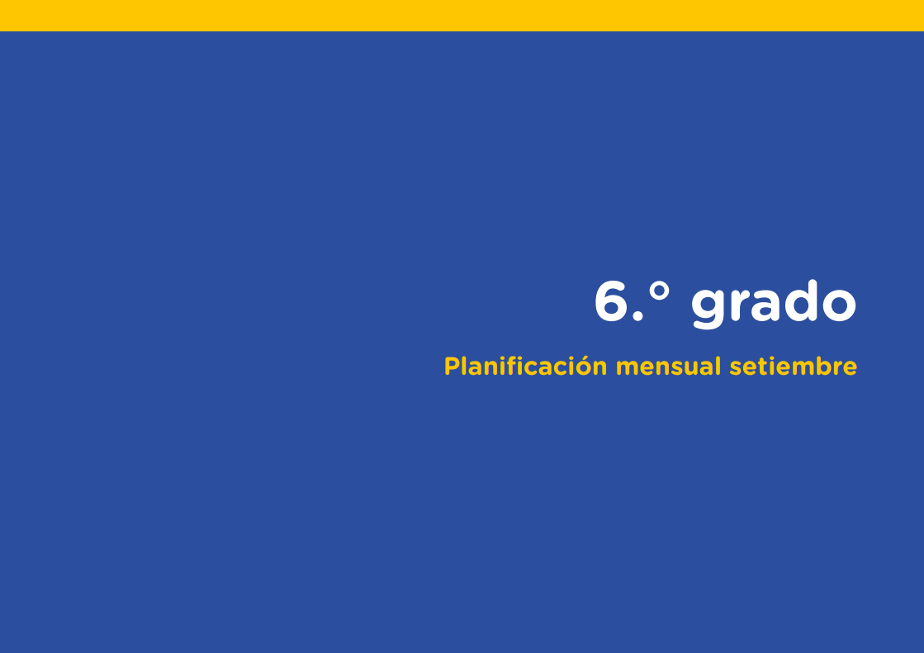
6. grado - Semanas 22 y 23 Web, TV y Radio (del 31 de agosto al 11 de setiembre)
Experiencia de aprendizaje: Expresamos a través del juego lo investigado sobre las estaciones
Las y los estudiantes recordarán la llegada de la primavera y cómo se recibía en la escuela. Es probable que hayan visto imágenes alusivas que muestren días soleados, cielo despejado, plantas que florecen y pájaros que cantan, y se pregunten: ¿en realidad es así? ¿Esta estación llega a diferentes lugares del país y del mundo al mismo tiempo? En estas dos semanas tendrán la oportunidad de indagar por qué se producen las estaciones, sus características y cómo influyen en los seres vivos. Con lo investigado, organizarán un juego para presentar sus hallazgos y promover la reflexión sobre ellos.
Experiencia de aprendizaje de Educación Intercultural Bilingüe: Participamos criando la diversidad desde la chacra familiar y comunal
En esta época las familias de nuestras comunidades andinas y amazónicas realizan actividades en las chacras y los bosques. Pero vemos una dificultad, la variedad de semillas y productos obtenidos de la cosecha ha ido disminuyendo con el tiempo. ¿Cómo podemos preservar la variedad de semillas que se crían para sembrar y cosechar, en familia y comunidad? Las niñas y niños contarán oralmente y escribirán sus ideas sobre la preservación y crianza de semillas en la chacra y en el bosque, reflexionando junto a su familia para lograr una convivencia plena
EJE | ÁREA | Competencias
 |  | Nombre | WEB | TV | RADIO
Convivencia en el hogar | Comunicación | Se comunica oralmente en su lengua materna |  |  | x
 |  | Lee diversos tipos de textos escritos en su lengua materna | x | x | x
 |  | Escribe diversos tipos de textos en su lengua materna | x | x | x
 | Castellano como segunda lengua | Se comunica oralmente en castellano como su segunda lengua |  |  | x
 |  | Escribe diversos tipos de texto en castellano como segunda lengua |  |  | x
 | Personal Social | Construye su identidad |  |  | x
 |  | Convive y participa democráticamente en la búsqueda del bien común |  | x | x
 |  | Gestiona responsablemente el espacio y el ambiente | x | x
 | Matemática | Resuelve problemas de cantidad | x | x | x
 |  | Resolvemos problemas de regularidad, equivalencia y cambio | x | x
 |  | Resuelve problemas de gestión de datos e incertidumbre |  |  | x
 | x Ciencia y Tecnología | Explica el mundo físico basándose en conocimientos sobre los seres vivos, materia y energía, biodiversidad, Tierra y universo | x | x | x
 | Arte y Cultura | Crea proyectos desde los lenguajes artísticos | x | x
 |  | Asume una vida saludable |  | x
 | Educación Física | Interactúa a través de sus habilidades socio motrices | x
 | Transversal | Gestiona su aprendizaje de manera autónoma | x | x | x
 |  | Se desenvuelve en entornos virtuales generados por las TIC | x

6. grado - Semanas 24 y 25 Web, TV y Radio (del 14 al 25 de setiembre)
Experiencia de aprendizaje: Cuidando nuestra salud, cuidamos a nuestra familia
Actualmente se difunden diversas formas de prevenir y supuestas maneras de curar el COVID-19, tanto por medios masivos (TV, radio e internet) como por las historias que se cuentan entre la población. También se comentan posibles fechas en las que se contará con una vacuna. ¿Qué noticias sobre el cuidado de la salud circulan por los medios? ¿Toda la información es confiable? ¿Qué pueden hacer las familias para tomar buenas decisiones sobre el cuidado de la salud? En estas semanas reflexionarán sobre la importancia de contar con información confiable y las posibles consecuencias de tomar decisiones en base a información falsa o infundada. Elaborarán una cartilla de recomendaciones para el cuidado de la salud, sustentado en fuentes confiables.
Experiencia de aprendizaje de Educación Intercultural Bilingüe: Practicamos secretos y prohibiciones de nuestra cultura para una buena convivencia en familia y comunidad.
La vida en el mundo andino y amazónico está entramada de secretos y prohibiciones para alcanzar el buen vivir en familia y comunidad. En el mes de setiembre, las familias de los pueblos andinos están inmersas en las actividades de la chacra y la realización de tejidos e inicio de la siembra. Por otro lado, en la Amazonía recogen frutos y semillas, siembran, pescan, entre otras. Algunas personas están dejando de practicar los secretos y prohibiciones culturales en estas actividades cotidianas. ¿Cómo podemos sensibilizar a la familia y comunidad para que valoren y sigan practicando los secretos y prohibiciones culturales al realizar las actividades cotidianas? Las niñas y niños contarán oralmente y escribirán sobre la importancia y la práctica de los secretos y prohibiciones culturales, con relación a las actividades de la chacra, el bosque o el río para compartirlo con la familia y comunidad.
EJE | ÁREA | Competencias
 |  | Nombre | WEB | TV | RADIO
Convivencia en el hogar | Comunicación | Se comunica oralmente en su lengua materna |  |  | x
 |  | Lee diversos tipos de textos escritos en su lengua materna | x | x | x
 |  | Escribe diversos tipos de textos en su lengua materna | x | x | x
 | Castellano como segunda lengua | Se comunica oralmente en castellano como su segunda lengua |  |  | x
 |  | Escribe diversos tipos de texto en castellano como segunda lengua |  |  | x
 | Personal Social | Construye su identidad |  | x | x
 |  | Convive y participa democráticamente en la búsqueda del bien común | x | x | x
 | Matemática | Resuelve problemas de cantidad | x | x | x
 |  | Resuelve problemas de gestión de datos e incertidumbre |  |  | x
 |  | Resolvemos problemas de regularidad, equivalencia y cambio | x
 | Ciencia y Tecnología | Explica el mundo físico basándose en conocimientos sobre los seres vivos, materia y energía, biodiversidad, Tierra y universo | x | x | x
 | Arte y Cultura | Crea proyectos desde los lenguajes artísticos | x
 | Educación Física | Asume una vida saludable | x | x
 | Transversal | Gestiona su aprendizaje de manera autónoma | x | x | x
 |  | x Se desenvuelve en entornos virtuales generados por las TIC | x

